 | Министерство науки и высшего образования Российской Федерации  Федеральное государственное автономное образовательное учреждение  высшего образования  «Московский государственный технический университет  имени Н.Э. Баумана  (национальный исследовательский университет)»  (МГТУ им. Н.Э. Баумана)

ФАКУЛЬТЕТ ___ИНФОРМАТИКА И СИСТЕМЫ УПРАВЛЕНИЯ_____________________________

КАФЕДРА _____СИСТЕМЫ ОБРАБОТКИ ИНФОРМАЦИИ И УПРАВЛЕНИЯ__________________

РАСЧЕТНО-ПОЯСНИТЕЛЬНАЯ ЗАПИСКА

К ДОМАШНЕМУ ЗАДАНИЮ

НА ТЕМУ:
______Квитанция по квартплате___
________________________________________________
________________________________________________
________________________________________________
________________________________________________

Студент __ИУ5-___Б________________________ _________________________
(Группа) (Подпись, дата) (И.О.Фамилия)

Руководитель _________________ ______А.И. Канев______
(Подпись, дата) (И.О.Фамилия)

2026 г.

АННОТАЦИЯ
Расчётно-пояснительная записка описывает учебную систему «Квитанция по квартплате» на этапе завершения лабораторной работы № 5. Реализованы веб-сервис коммунальных услуг и отдельное гостевое SPA. Бэкенд использует Go, Gin, GORM, PostgreSQL, MinIO и Redis; фронтенд — React, TypeScript, Vite и React-Bootstrap.
Веб-сервис обеспечивает регистрацию, JWT-аутентификацию, создание черновика, публикацию, логическое удаление и лайки. На этапе ЛР-5 фронтенд получает данные из локальных mock-объектов: работа API проверяется отдельно, интеграция пользовательского интерфейса с сервером отнесена к ЛР-6. Доступны плитка с фильтром тарифа и лента с переходом к следующей услуге.
Записка содержит описание предметной области, архитектуру, таблицы базы данных, алгоритмы, расчёт аппаратных требований и описание интерфейса. В приложениях приведены техническое задание и методы веб-сервиса. Места для двух пользовательских скриншотов отмечены в разделе интерфейса; их следует заполнить перед сдачей.

СОДЕРЖАНИЕ

АННОТАЦИЯ 2
1 ВВЕДЕНИЕ 4
2 ПРЕДМЕТНАЯ ОБЛАСТЬ 5
3 АРХИТЕКТУРА 8
3.1 Структура таблиц 10
3.2 Компоненты бэкенда и фронтенда 11
4 АЛГОРИТМЫ 13
Расчёт аппаратных требований 16
5 ОПИСАНИЕ ИНТЕРФЕЙСА 17
6 ЗАКЛЮЧЕНИЕ 19
СПИСОК ИСПОЛЬЗОВАННЫХ ИСТОЧНИКОВ 20
ПРИЛОЖЕНИЕ А ТЕХНИЧЕСКОЕ ЗАДАНИЕ 21
ПРИЛОЖЕНИЕ Б МЕТОДЫ ВЕБ СЕРВИСА 23

1 ВВЕДЕНИЕ
Информация о коммунальных услугах объединяет тариф, единицу измерения, норматив потребления и пояснение начисления. Для жильца важны сопоставимость этих полей и быстрый переход от перечня услуг к подробному материалу. Ошибка в единице измерения делает даже корректное число тарифа непонятным, поэтому в системе тариф показывается вместе с единицей, а норматив хранится отдельным атрибутом.
Масштаб предметной области виден на примере исследования RECON-SL: опубликованный в 2026 году набор данных связывает записи об электроэнергии 4063 домохозяйств с данными учёта и опросами [1]. Препринт об оптимизации тарифов рассматривает ограничения роста счетов для потребителей [2]. Эти работы подтверждают значимость структурированных данных о потреблении и тарифах; разработанный учебный прототип не реализует их методы прогнозирования или оптимизации.
Цель работы — разработать веб-сервис справочника коммунальных услуг и гостевое приложение для просмотра плитки и ленты, фильтрации по тарифу и отображения медиа. Назначение системы — информационная поддержка жильцов и создателей справочных материалов. На текущем этапе система не формирует юридически значимые платёжные документы и не выполняет расчёт итогового начисления по лицевому счёту.
Нефункциональные требования: русскоязычные подписи; независимость гостевого SPA от доступности бэкенда в демонстрационном режиме ЛР-5; отсутствие горизонтального переполнения в узкой колонке; явная обработка пустого списка и неверного id; хранение паролей в виде bcrypt-хэшей; отзыв JWT через Redis; воспроизводимая сборка по lock-файлу.
Выполнены задачи: разработка структуры трёх таблиц, REST API и медиахранилища; аутентификация и разграничение доступа; описание Swagger; отдельный репозиторий фронтенда; два маршрутизируемых экрана, локальные mock-данные, фильтр и fallback-медиа; проверка сборки и сценариев интерфейса; подготовка документации и расчёта аппаратных требований.

2 ПРЕДМЕТНАЯ ОБЛАСТЬ
Предметная область — публикация сведений о коммунальных ресурсах (utilities) и просмотр этих сведений жильцами. Единицей каталога является услуга: электроэнергия, отопление, холодное водоснабжение, газоснабжение, вывоз твёрдых коммунальных отходов или капитальный ремонт. Название объединяет запись с её предметным смыслом, описание объясняет назначение, изображение и короткое видео делают материал узнаваемым. Тариф (tariff) задаёт стоимость единицы ресурса, норматив потребления (consumption norm) и единица измерения уточняют, как читать представленное значение.
В качестве конкретного внешнего примера использована Lanka Electricity Company (LECO), обслуживающая домохозяйства Шри-Ланки: её зона обслуживания рассматривается в RECON-SL [1]. Препринт описывает объединение месячных записей, показаний интеллектуальных счётчиков (smart meters) и опросов домохозяйств (households). Результат исследования — набор связанных данных, пригодный для дальнейшего анализа потребления (consumption) [1]. В учебном проекте не воспроизводится информационная система LECO, не используются её реальные персональные данные, а численные значения mock-каталога служат только демонстрации интерфейса.
Второй источник рассматривает динамический тариф и защиту потребителя от роста счёта (bill) [2]. Его цель — исследовать баланс тарифного управления нагрузкой и ограничений для потребителей; результат представлен модельной оценкой на данных домохозяйств. Для данной работы важен вывод о необходимости явно связывать тариф и последствия для потребителя. Сам алгоритм стохастической оптимизации не переносится в прототип: пользователь сравнивает фиксированные демонстрационные тарифы и читает пояснения.
Организационный сценарий задан как справочная служба управляющей организации многоквартирного дома. Должности «оператор справочника» и «житель» являются проектными ролями, а не утверждением о штатной структуре LECO. Оператор вводит наименование и медиа, получает собственный черновик, заполняет описание, тариф и норматив, затем публикует услугу. Житель открывает опубликованный каталог, ограничивает максимальный тариф, переходит на подробный экран и просматривает последовательность материалов. Работа оператора доступна через API; во фронтенде ЛР-5 реализована только роль гостя.
Жизненный цикл записи состоит из draft, published и deleted. Черновик не включается в публичный список, опубликованная запись видна гостю, а удалённая остаётся в БД для сохранения истории. Обратный переход опубликованной услуги в черновик не предусмотрен. Текущий создатель определяется по подписанному JWT, поэтому клиент не задаёт creator_id. При выходе токен помещается в blacklist до истечения срока действия.
Отношение «нравится» хранится отдельно: один пользователь может отметить несколько услуг, а одну услугу — несколько пользователей. Повторная отметка той же пары не создаёт новую строку. Признак isMine в списке показывает принадлежность записи текущему пользователю, liked в ленте — его личную отметку. Гость получает нули для обоих признаков; в mock-интерфейсе ЛР-5 показан только неизменяемый счётчик лайков.
Фильтр ограничивает тариф сверху и применяется по событию отправки формы. Изменение ползунка само по себе не перестраивает карточки. После применения список и лента используют одну коллекцию, переданную через props. Когда ни одна услуга не удовлетворяет условию, показывается понятное сообщение. Отсутствующие imageUrl и videoUrl заменяются локальными медиа, поэтому пустые поля не ломают размер карточки и воспроизведение.
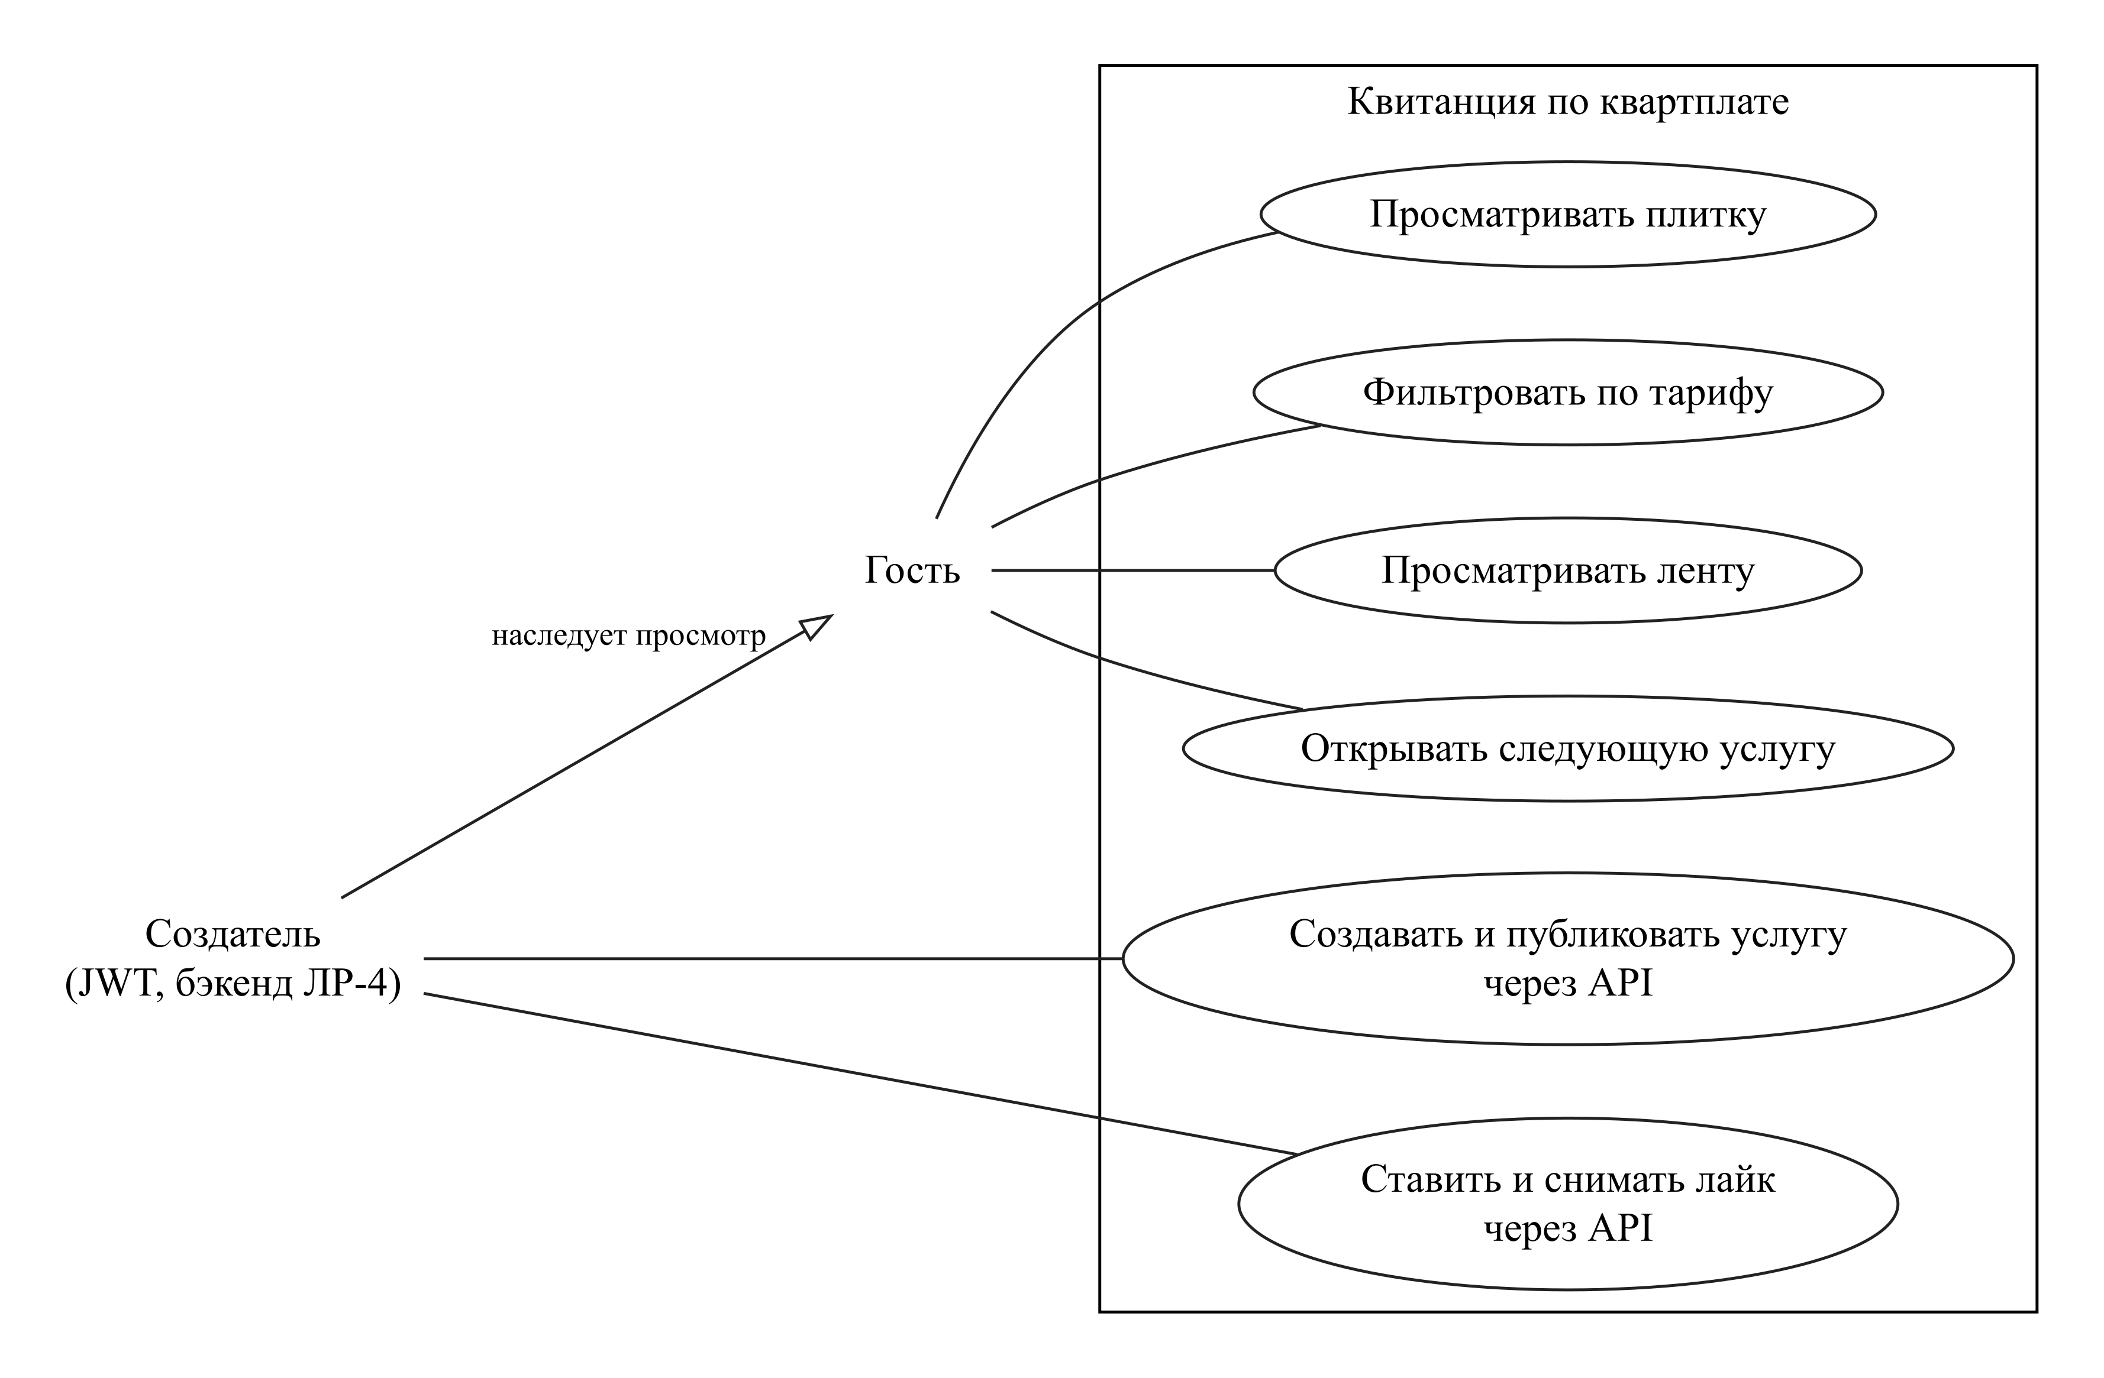
Рисунок 1 — Прецеденты гостя и создателя

3 АРХИТЕКТУРА
Система разделена на два самостоятельных репозитория: utilities-backend и utilities-frontend. Разделение позволяет проверять веб-сервис в Swagger/Postman и разрабатывать интерфейс независимо. Бэкенд завершён на этапе ЛР-4. SPA ЛР-5 не обращается к нему: компонент App импортирует типизированный массив UTILITIES_MOCK, отбирает элементы и передаёт их страницам явно через props.
На рабочем месте браузер получает приложение и локальные медиа от Vite на порту 3000. В конфигурации Vite подготовлен reverse proxy /api на localhost:8090 для следующего этапа; в текущем режиме он не используется. Такой маршрут позволяет позже обращаться к API через один origin, не отключая защиту браузера расширениями. На диаграмме развёртывания будущая связь обозначена пунктиром.
Веб-сервис Go использует Gin для маршрутизации и GORM для обращения к PostgreSQL. MinIO хранит изображения и видео, Redis — отозванные JWT с TTL. Внутри Docker используются адреса postgres:5432, minio:9000 и redis:6379; локальные внешние порты PostgreSQL и Redis заданы в .env (5434 и 6380 в текущей рабочей копии). Swagger доступен на 8090. Конфигурационные секреты исключены из Git.
Фронтенд организован по направлению зависимостей app → pages → widgets/features/entities → shared. В app находятся маршруты и общее состояние фильтра; pages компонуют плитку и ленту; features содержит форму тарифа; entities описывает Utility, mock-коллекцию и карточку; widgets — нижнюю навигацию; shared — медиа и fallback. Redux, собственный React Context и Outlet context не используются. За маршрутизацию отвечает React Router.
Таблица utilities хранит услуги и состояние публикации, users — учётные записи, likes — связь многие-ко-многим. Все внешние ключи обязательны. Составная уникальность user_id и utility_id не равна отдельной уникальности каждого поля. В utilities допускают NULL только описание, тариф, норматив и дата публикации. URL обязательны, но сама обязательность строки не гарантирует существование файла; это обрабатывается на уровне отображения.
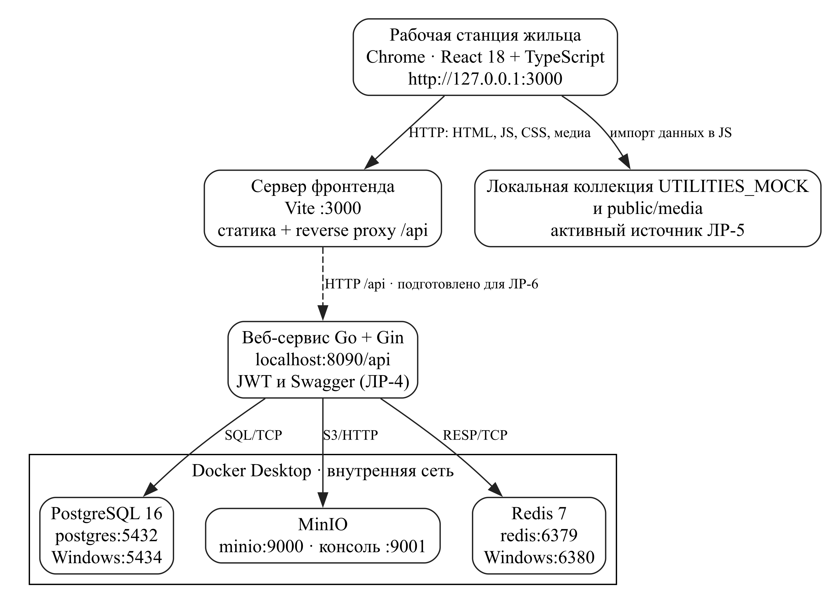
Рисунок 2 — Развёртывание и подготовленный reverse proxy
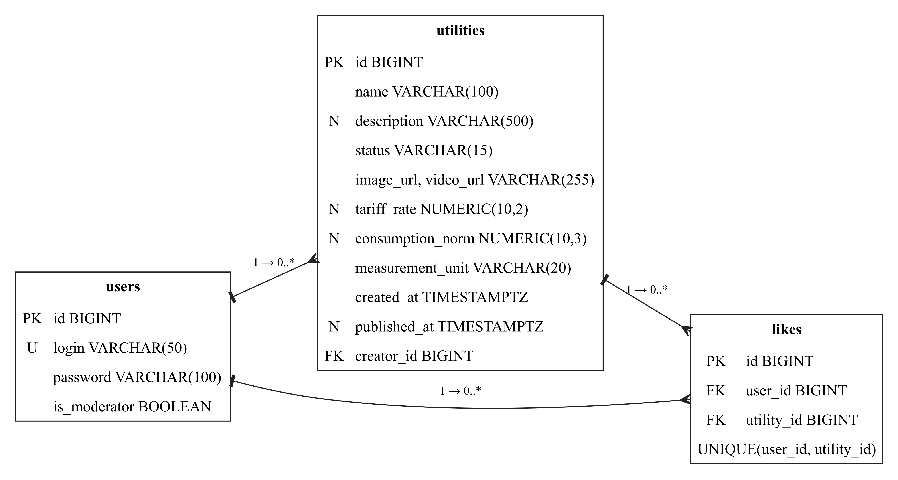
Рисунок 3 — ER-диаграмма базы данных

3.1 Структура таблиц
Поле utilities | Тип и ограничение | Назначение
id | BIGINT, PK | Идентификатор
name | VARCHAR(100), NOT NULL | Название услуги
description | VARCHAR(500), NULL | Описание
status | VARCHAR(15), NOT NULL, default draft | draft / published / deleted
image_url | VARCHAR(255), NOT NULL | URL изображения
video_url | VARCHAR(255), NOT NULL | URL видео
tariff_rate | NUMERIC(10,2), NULL | Тариф, поле фильтра
consumption_norm | NUMERIC(10,3), NULL | Норматив потребления
measurement_unit | VARCHAR(20), NOT NULL, default '' | Единица измерения
created_at | TIMESTAMPTZ, NOT NULL | Дата создания
published_at | TIMESTAMPTZ, NULL | Дата публикации
creator_id | BIGINT, FK → users.id, NOT NULL | Создатель

Поле users | Тип и ограничение | Назначение
id | BIGINT, PK | Идентификатор
login | VARCHAR(50), UNIQUE, NOT NULL | Логин
password | VARCHAR(100), NOT NULL | bcrypt-хэш
is_moderator | BOOLEAN, NOT NULL, default false | Резервный признак модератора

Поле likes | Тип и ограничение | Назначение
id | BIGINT, PK | Идентификатор отметки
user_id | BIGINT, FK → users.id, NOT NULL | Кто поставил
utility_id | BIGINT, FK → utilities.id, NOT NULL | Какой услуге

Уникальный индекс idx_user_utility задан по паре (user_id, utility_id). Каскадное удаление услуг не используется; приложение изменяет status.

3.2 Компоненты бэкенда и фронтенда
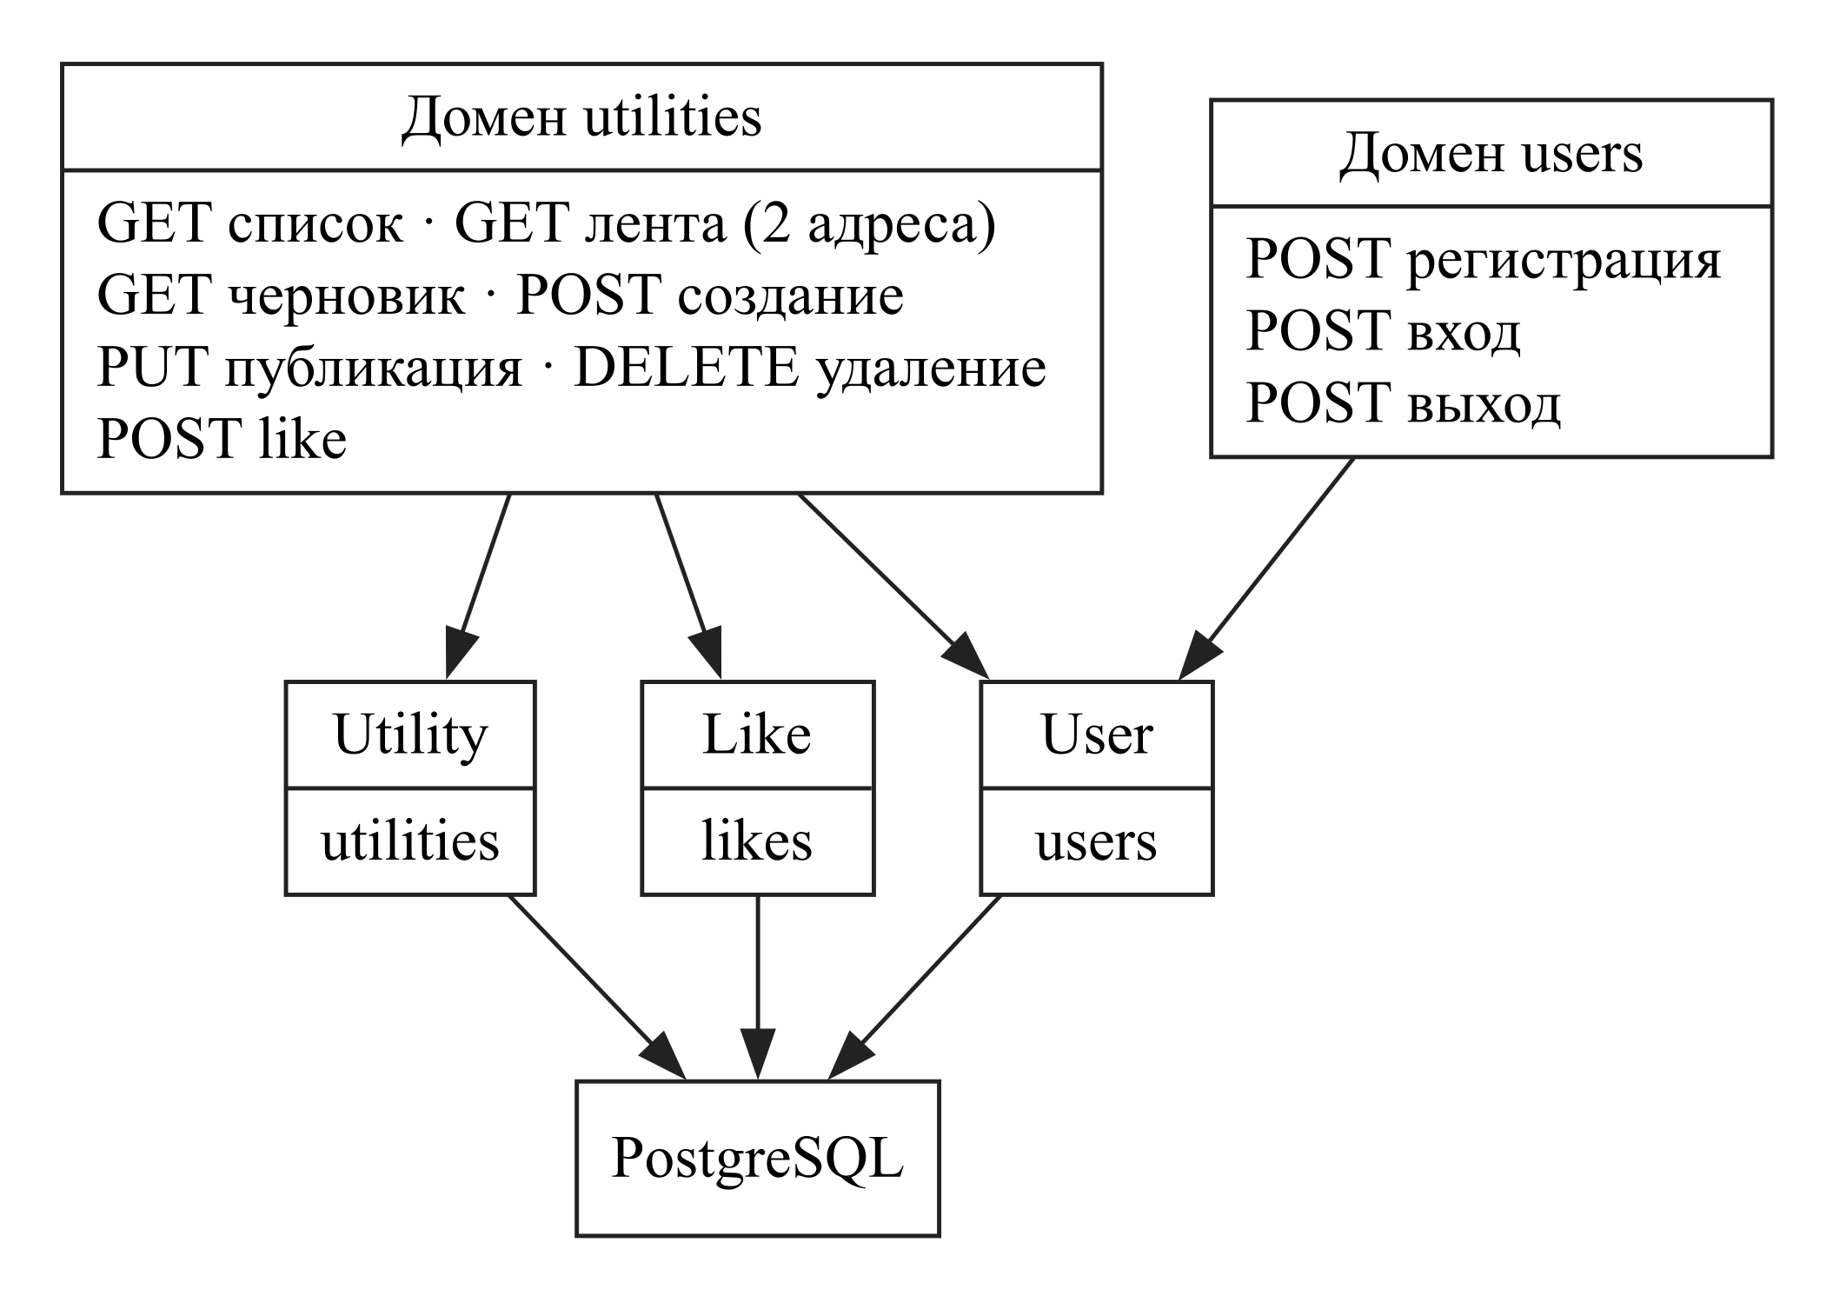
Рисунок 4 — Домены бэкенда, модели и хранилище
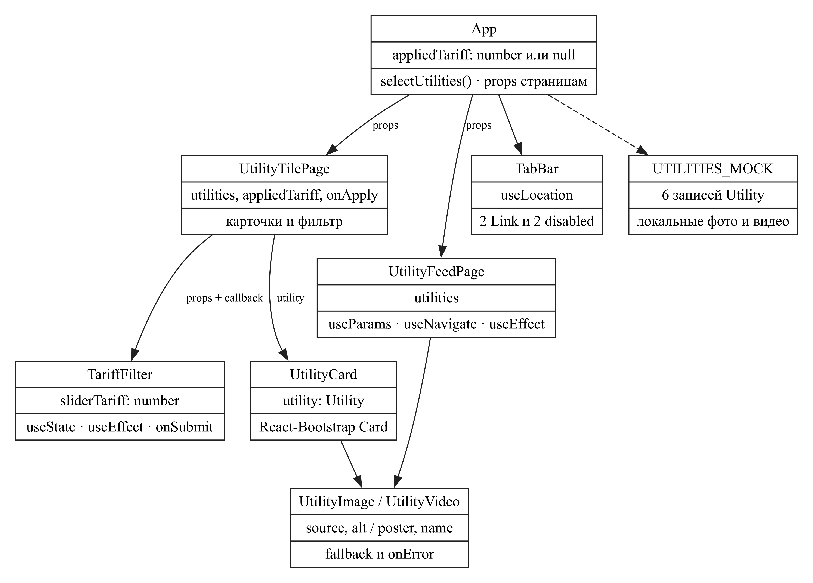
Рисунок 5 — Компоненты фронтенда и передача props
Изменение состояния sliderTariff происходит внутри TariffFilter, а подтверждённое appliedTariff хранится в App. Обратный вызов onApply передаётся вниз, новое значение поднимается вверх при onSubmit. Обе страницы получают одинаковый отфильтрованный массив. Перемещение по маршрутам не требует глобального контекста и не меняет mock-объекты.

4 АЛГОРИТМЫ
Бизнес-процесс API начинается с аутентификации: сервер сверяет пароль с bcrypt-хэшем, выдаёт JWT с идентификатором пользователя, issuer, jti, issuedAt и expiresAt. Middleware проверяет подпись HS256, обязательный срок действия и blacklist. Запросы чтения доступны анонимно; запись требует действующего токена. Системные поля, включая создателя, назначаются сервером.
При создании услуги multipart-форма проверяется до записи черновика. Файлы получают латинские имена utility-id-image.ext и utility-id-video.ext и помещаются в MinIO. PUT публикации работает только со своим draft, заполняет поля и published_at. DELETE меняет status, не удаляя строку физически. POST like принимает только 0 или 1; уникальный индекс не допускает дубликата. Выход сохраняет JWT в Redis на остаток его срока жизни.
В ЛР-5 гостевой алгоритм начинается с монтирования App. useState создаёт appliedTariff=null. Чистая функция selectUtilities возвращает все mock-записи, после чего UtilityTilePage передаёт каждую в UtilityCard через props. React использует id как key. Эффект страницы устанавливает заголовок вкладки; React StrictMode в режиме разработки может дополнительно проверять запуск эффектов, но сетевых вызовов к API от этого не возникает.
Пользователь меняет ползунок: обновляется только sliderTariff и подпись output. onSubmit отменяет стандартную перезагрузку формы, вызывает onApply и меняет состояние родительского App. Новый рендер выполняет фильтрацию с включённой верхней границей. Крайнее значение 101 означает отсутствие ограничения, поэтому возвращаются и редкие дорогие услуги вроде отопления.
Карточка Link переводит браузер на /utilities/feed/id без загрузки нового HTML-документа. useParams извлекает идентификатор, страница ищет его в переданных props. useNavigate используется кнопкой следующей услуги: после последней открывается первая запись текущего отфильтрованного набора. Пустая коллекция и неизвестный id дают отдельное сообщение. useLocation подсвечивает активную вкладку меню.
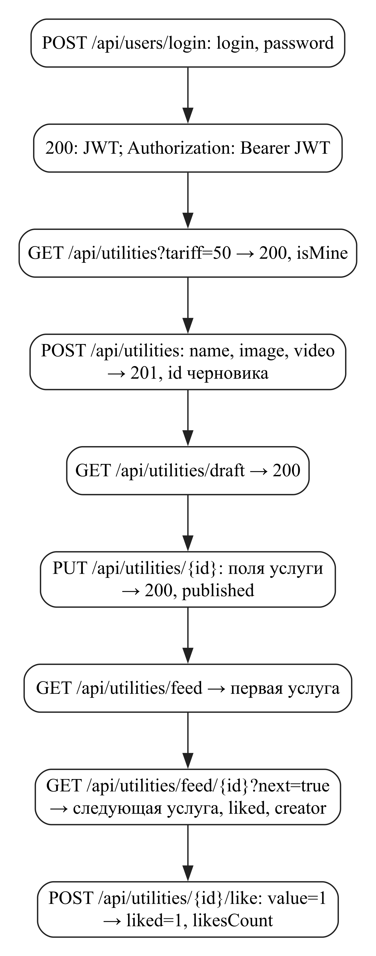
Рисунок 6 — Последовательность запросов бизнес-процесса API
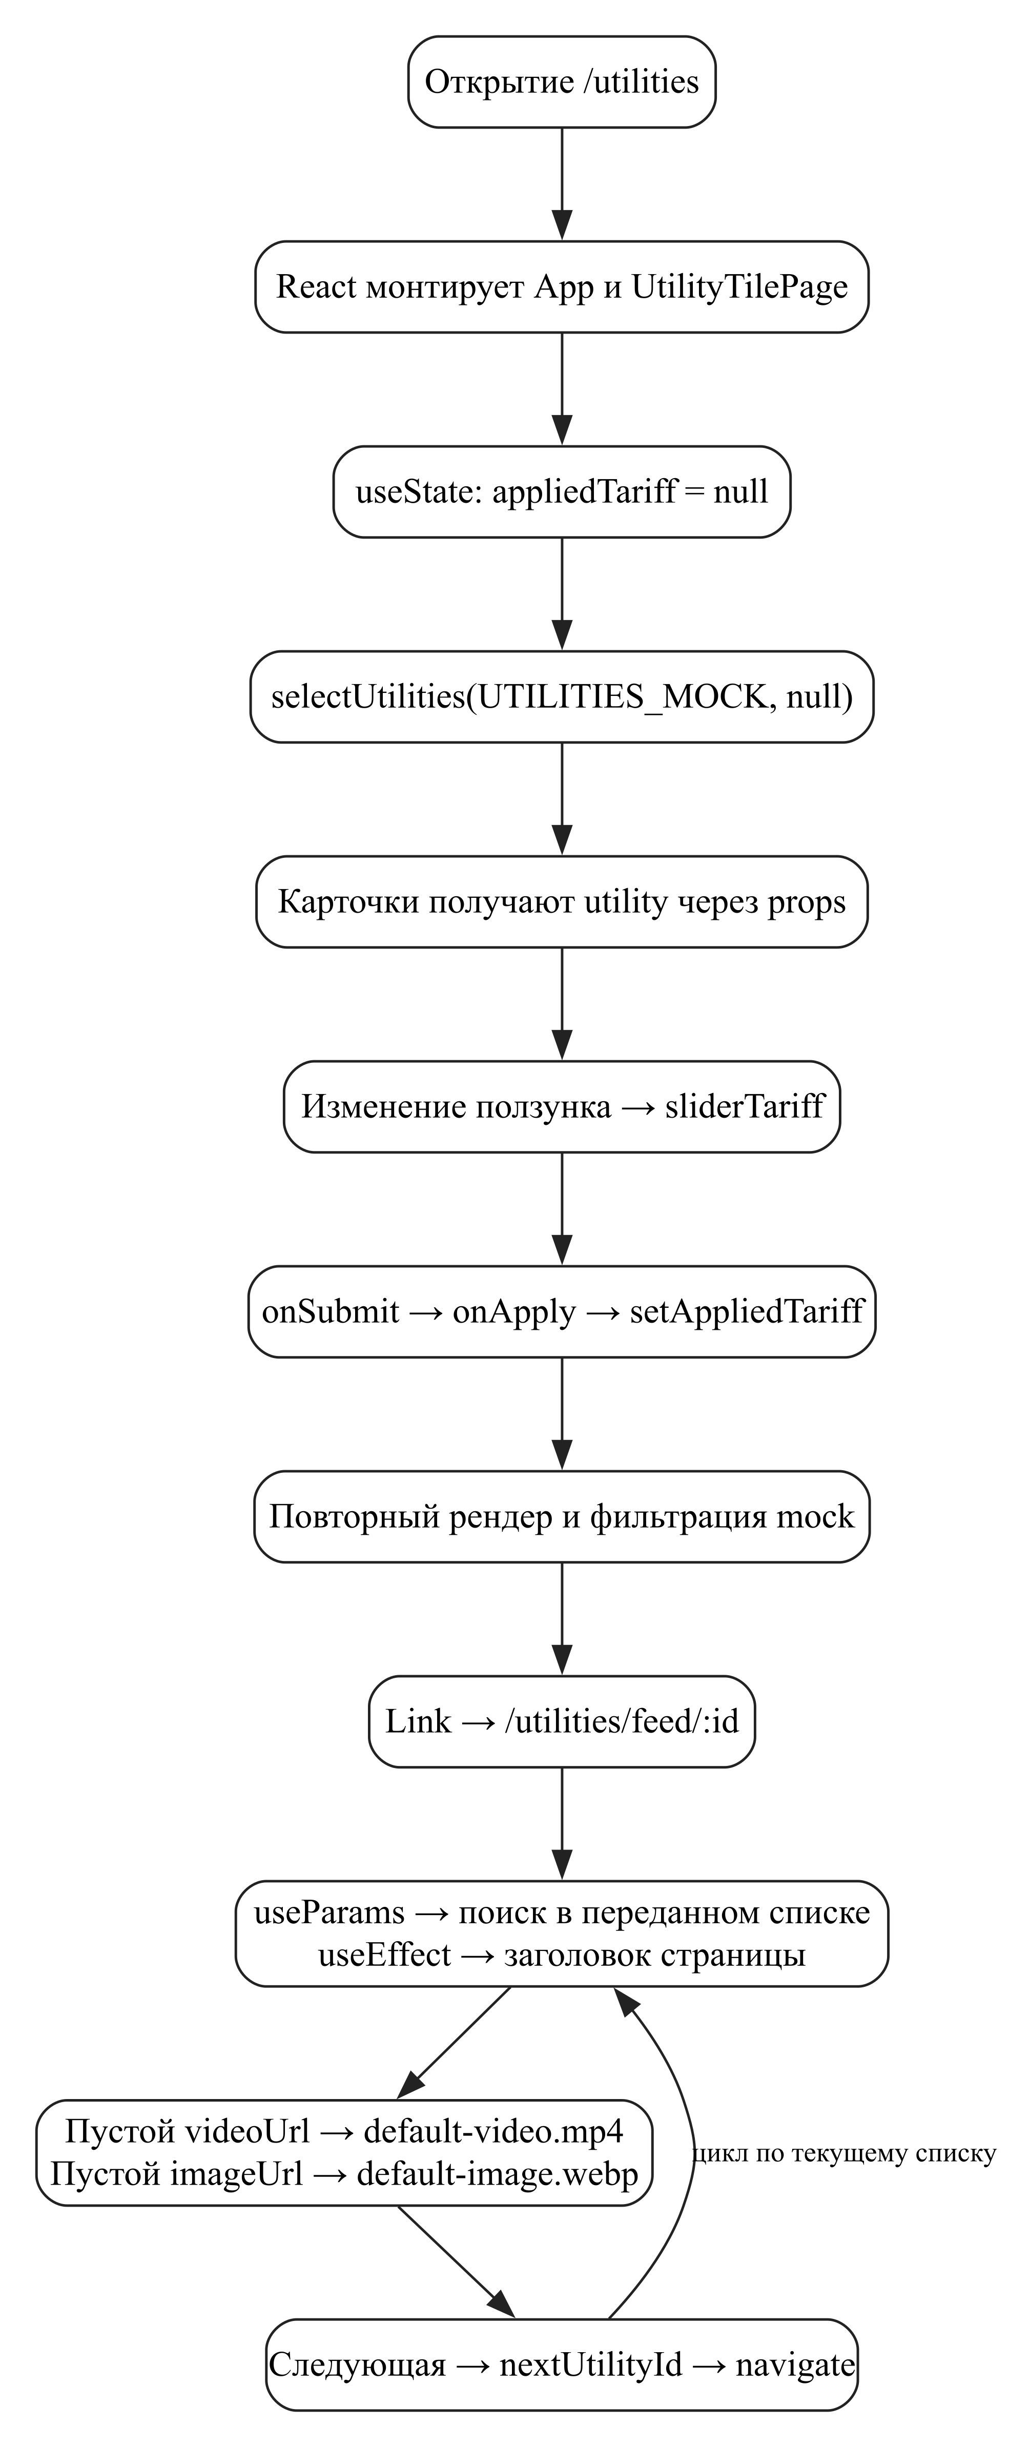
Рисунок 7 — Алгоритм гостевого интерфейса ЛР-5

Расчёт аппаратных требований
Проектная оценка, а не результат нагрузочного тестирования. Допущения: 1000 пользователей, 6 просмотров услуг на человека в день; 3 HTTP-запроса на просмотр (список, лента, переход); рабочее окно 8 ч, коэффициент пика 20. В ЛР-5 API не вызывается: расчёт относится к развёртыванию итогового веб-сервиса.
Rср = 1000 × 6 × 3 / (8 × 3600) = 0,625 запросов/с; Rпик = 0,625 × 20 = 12,5 запросов/с.
При допущении 0,04 CPU·с/запрос и загрузке ядра до 70%: N = max(2; ceil(12,5 × 0,04 / 0,7)) = 2 ядра. ОП = 2 × 4 = 8 ГБ.
Прирост за 5 лет: 20 новых услуг/день × 365 × 5 = 36 500; 1000 лайков/день × 365 × 5 = 1 825 000; пользователей — до 1500.
Поля utilities | Верхняя оценка, байт
id, creator_id | 8 + 8 = 16
name(100), description(500), status(15) | 400 + 2000 + 60 = 2460
image_url(255), video_url(255) | 1020 + 1020 = 2040
tariff_rate, consumption_norm | 8 + 8 = 16
measurement_unit(20), created_at, published_at | 80 + 8 + 8 = 96
Итого полезных полей | 4728

Для VARCHAR принят предел UTF-8: 4 байта/символ; NUMERIC оценён сверху в 8 байт при данной точности. Это бюджет, а не pg_column_size. С накладными расходами и индексом: 4824 байт/услугу; 152 байта/лайк; 737 байт/пользователя.
БД ≈ 36 500 × 4824 + 1 825 000 × 152 + 1500 × 737 = 454 581 500 байт ≈ 0,424 ГиБ.
S3: 1 МиБ/фото + 8 МиБ/видео = 9 МиБ/услугу. За 5 лет: 36 500 × 9 = 328 500 МиБ ≈ 320,8 ГиБ. Медиаданные не входят в строки PostgreSQL.
Диск с запасом 30%, одной полной резервной копией и 20 ГиБ под систему: 2 × 1,3 × (320,8 + 0,424) + 20 ≈ 855,2 ГиБ. Выбор: 1 ТБ диска, 2 CPU, 8 ГБ ОП. S3, резервные копии и СУБД можно разнести по узлам. Уточнение — после реального нагрузочного теста.

5 ОПИСАНИЕ ИНТЕРФЕЙСА
Гостевое приложение открывается по адресу http://localhost:3000. Корневой маршрут перенаправляет на /utilities. Интерфейс размещён в узкой колонке шириной до 430 px; фон страницы отделяет её от остального окна. Цвета соответствуют предшествующим лабораторным: тёмно-синий используется для основных действий, оранжевый — для рамок и акцентов. Названия услуг русскоязычные, цена показывается вместе с единицей измерения.
На странице плитки расположены подпись «Тариф до», ползунок, текущее выбранное значение и кнопка «Применить». Далее идёт сетка из шести карточек. Каждая карточка включает изображение, название, тариф и число лайков. Нажатие открывает соответствующий элемент ленты. Счётчик лайков в ЛР-5 является информационным: гость не отправляет POST и не меняет состояние сервера. Отдельной кнопки удаления нет.
После изменения ползунка состав плитки остаётся прежним, пока пользователь не отправит форму. Значение 10 показывает электроэнергию и газоснабжение, значение 0 — пустое состояние, крайнее положение восстанавливает полный каталог. Компонент фильтра управляемый: значение input связано с useState. При возвращении из ленты подтверждённый фильтр сохраняется в App до полной перезагрузки страницы.
Лента доступна по /utilities/feed и /utilities/feed/id. Она показывает воспроизводимое видео, название услуги, описание, тариф, норматив и единицу. Стрелка переключает услугу в пределах текущей коллекции. У mock-записи «Капитальный ремонт» оба URL намеренно пусты: на плитке появляется локальная фотография по умолчанию, а в ленте — локальное видео. Размеры медиа задаются CSS и не зависят от исходных пропорций файлов.
Нижняя панель закреплена в пределах колонки и содержит четыре пункта: «Лента», «Добавление», «Плитка», «Вход». Работают только лента и плитка, остальные кнопки disabled. Подсветка берётся из useLocation, а переходы выполняются React Router. Для клавиатуры предусмотрены видимые состояния фокуса, для изображений — alt, для стрелки следующей услуги — aria-label. При ошибочном маршруте выводится ссылка возврата к каталогу.
Скриншоты интерфейса в этой рабочей версии записки оставлены для студента, чтобы использовать фактический вид приложения на его компьютере. В отдельных отчёте и руководстве ЛР-5 приведён порядок девяти подтверждений: страницы с Network, медиа по умолчанию, фильтр и props, все используемые хуки и README.
Место для скриншота РПЗ-1
Плитка /utilities: шесть карточек, фильтр и нижнее меню
Рисунок 8 — Плитка коммунальных услуг
Место для скриншота РПЗ-2
Лента /utilities/feed/6: локальное видео по умолчанию
Рисунок 9 — Лента коммунальных услуг

6 ЗАКЛЮЧЕНИЕ
К этапу ЛР-5 подготовлены структура БД, REST API, хранение файлов, JWT-аутентификация и отзыв токенов. В отдельном репозитории реализовано гостевое SPA на React и TypeScript: плитка с фильтром по тарифу, лента, маршруты, локальные mock-данные и медиа по умолчанию. Применены React-Bootstrap, явные props, useState и useEffect, а также хуки маршрутизатора. Собственный Context и Redux не используются.
Проверены сборка, модульные тесты отбора и перехода по коллекции, сценарии интерфейса, пустой результат, неизвестный id, ошибки изображения и отсутствие обращений к API. Результаты относятся к локальной реализации и не являются нагрузочным измерением. Расчёт аппаратных требований выполнен отдельно на проектных предположениях.
Бэкенд: https://github.com/bar223/utilities-backend. Фронтенд: https://github.com/bar223/utilities-frontend, ветка lab5-react-spa. Публикация Pages в ЛР-5 не выполнялась, поэтому URL действующей демоверсии не приводится. Дальнейшая работа: интеграция API и интерфейс создателя (ЛР-6), адаптивность, PWA и публикация (ЛР-7).

СПИСОК ИСПОЛЬЗОВАННЫХ ИСТОЧНИКОВ
1. Algama C. et al. Residential Electricity Consumption Dataset for Sri Lanka (RECON-SL). 2026. URL: https://arxiv.org/abs/2609.28783 (дата обращения: 10.11.2026).
2. Kale A., Apte M., Gosavi C. Stochastic Mixed-Integer Optimization of Dynamic Electricity Tariffs with Consumer Protection. 2026. URL: https://arxiv.org/abs/2608.12688 (дата обращения: 10.11.2026).
3. React. Документация: компоненты, состояние и эффекты. URL: https://react.dev/learn (дата обращения: 10.11.2026).
4. TypeScript. Handbook. URL: https://www.typescriptlang.org/docs/handbook/intro.html (дата обращения: 10.11.2026).
5. Vite. Руководство. URL: https://vite.dev/guide/ (дата обращения: 10.11.2026).
6. React-Bootstrap. Компоненты. URL: https://react-bootstrap.github.io/docs/getting-started/introduction (дата обращения: 10.11.2026).
7. PostgreSQL. Документация версии 16. URL: https://www.postgresql.org/docs/16/ (дата обращения: 10.11.2026).
8. Go. Документация. URL: https://go.dev/doc/ (дата обращения: 10.11.2026).
9. Канев А. И. Лекции 8 «Введение в React» и 9 «Архитектура фронтенда». Учебные материалы курса РИП, 2026.
10. Курс РИП. Задание ЛР-5 и методические указания по React. URL: https://github.com/iu5git/Web (дата обращения: 10.11.2026).

ПРИЛОЖЕНИЕ А ТЕХНИЧЕСКОЕ ЗАДАНИЕ

1 Цель
Разработать веб-сервис коммунальных услуг и веб-приложение для просмотра справочника, фильтрации тарифа и публикации материалов создателем. Текущий этап: ЛР-5 — гостевой интерфейс на mock-данных.

2 Назначение разработки
Гость просматривает опубликованные услуги; создатель регистрируется, входит, создаёт и публикует собственные записи, удаляет их логически и ставит лайки. В ЛР-5 действия создателя проверяются через API, интерфейс для них запланирован на ЛР-6.

3 Стадии и этапы разработки
3.1. Дизайн страниц и SSR-прототип: HTML, CSS, Go templates.
3.2. Структура БД: PostgreSQL 16 и GORM.
3.3. REST API: Go, Gin, MinIO; проверка Postman.
3.4. JWT, bcrypt, Redis blacklist и Swagger.
3.5. Гостевое SPA: React, TypeScript, Vite, React-Bootstrap, mock.
3.6. Интеграция API, Redux Toolkit и интерфейс создателя — ЛР-6.
3.7. Адаптивность, PWA, HTTPS — ЛР-7.
3.8. Демонстрация фронтенда в GitHub Pages — ЛР-7.
3.9. Документация: РПЗ, ТЗ, диаграммы, расчёт ресурсов.
3.10. Ведение двух репозиториев Git с ветками лабораторных.

4 Требования к функциональным характеристикам
4.1. HTTP-методы перечислены в приложении Б. Тела ошибок имеют поле error; успех определяется кодом HTTP. Поле status услуги обозначает её жизненный цикл и не является обёрткой результата запроса.
4.2. Меню содержит ленту, добавление, плитку и вход. В ЛР-5 активны только два пункта просмотра.
4.3. Аутентификация: в итоговом интерфейсе ввод login/password, POST /api/users/login и /register, сохранение JWT, выход через /logout. Реализация страницы — ЛР-6; API уже доступно.
4.4. Плитка: перечень опубликованных услуг, фильтр максимального тарифа, переход к ленте по id. В ЛР-5 данные берутся из mock; последующая интеграция — GET /api/utilities?tariff=.
4.5. Лента: видео, поля услуги, число лайков, следующая запись. В ЛР-5 источник mock; последующие методы — GET /api/utilities/feed и /feed/{id}?next=true, POST /{id}/like для создателя.
4.6. Добавление: в итоговом интерфейсе два шага, название и файлы, затем поля публикации. Методы GET /draft, POST /utilities, PUT /utilities/{id}. В ЛР-5 пункт недоступен, реализация — ЛР-6.

5 Требования к техническим средствам
5.1. Проектная оценка сервера: 2 ядра CPU, 8 ГБ ОП и 1 ТБ диска с учётом выбранной резервной копии и запаса на пять лет. Исходные предположения и формулы — раздел 4. Требования уточняются нагрузочным тестом.
5.2. Клиент: компьютер с современным браузером, поддержкой JavaScript, HTML5 video, WebP и AVIF. Для разработки необходимы Node.js и npm; бэкенд и Docker не требуются для показа ЛР-5.

6 Требования к программной совместимости
6.1. Бэкенд: Go 1.27, Gin 1.12, GORM 1.31, PostgreSQL 16, Redis 7, MinIO S3 API; контейнеры Docker Desktop.
6.2. Фронтенд: React 18.3, TypeScript 5.9, React-Bootstrap 2.10, Bootstrap 5.3, React Router 7, Vite 8; точные версии фиксируются package-lock.json. Локальная проверка выполняется с Node.js 26 и Chrome. Источник данных ЛР-5 — локальный mock.

ПРИЛОЖЕНИЕ Б МЕТОДЫ ВЕБ СЕРВИСА
Таблица Б.1 — Домены utilities и users
№ | HTTP | URL | Назначение | Входные данные | Выходные данные
1 | GET | /api/utilities | Список опубликованных услуг | tariff?: number — максимальный тариф | UtilityListItem[]; isMine: 0|1, likesCount: integer; 200
2 | GET | /api/utilities/feed; /api/utilities/feed/{id} | Лента; без id — первая услуга | id: integer в пути; next?: boolean | UtilityFeedItem; creator: {id, login}, liked: 0|1; 200/404
3 | GET | /api/utilities/draft | Черновик текущего пользователя | Authorization: Bearer JWT | Utility; 200/401/404
4 | POST | /api/utilities | Создание черновика и загрузка файлов | multipart: name: string, image?: file, video?: file; JWT | Utility; 201/400/401/409
5 | PUT | /api/utilities/{id} | Публикация своего черновика | id: integer; JSON description: string, tariffRate: number > 0, consumptionNorm: number > 0, measurementUnit: string; JWT | Utility; status=published, publishedAt; 200/400/401/404
6 | DELETE | /api/utilities/{id} | Логическое удаление своей услуги | id: integer; JWT | 204 без тела; 401/404
7 | POST | /api/utilities/{id}/like | Поставить или снять лайк | id: integer; JSON value: 0|1; JWT | {liked: 0|1, likesCount: integer}; 200/400/401/404
8 | POST | /api/users/register | Регистрация создателя | JSON login: string, password: string | {id: integer, login: string, isModerator: boolean}; 201/400/409
9 | POST | /api/users/login | Аутентификация | JSON login: string, password: string | {accessToken: string, tokenType: string, expiresIn: integer, login: string}; 200/400/401
10 | POST | /api/users/logout | Отзыв JWT до истечения exp | Authorization: Bearer JWT | 204 без тела; 401

Для списка и обоих адресов ленты JWT необязателен; для черновика, записи и выхода обязателен. У ленты два адреса одного назначения, поэтому число зарегистрированных маршрутов больше числа десяти логических методов.

